
工控软件基础 课程实验报告

项目名称：实验三 Git分支
实验时间：第十周，星期五第5~8节
专业班级：测控2302
实验人姓名：邵新宇
实验人学号：202313343

光机电一体化河北省实验教学示范中心

2026-5-8
指导老师：杨乐

一、实验目的
1.掌握 Git 命令别名的配置方法，简化高频命令输入。
2.理解git fetch与git pull的区别，学会刷新本地远程分支信息。
3.熟练掌握本地分支创建、切换、重命名、删除的操作流程。
4.掌握本地分支推送至远程、关联跟踪远程分支、删除远程分支的方法。
5.理解分支在多人协作开发中的作用，初步具备分支管理能力。
二、实验设备（或软件平台）
1.硬件：计算机
2.软件：Git 客户端、浏览器
3.网络：可正常访问 GitHub 的网络环境

三、实验原理（若有）
1.命令别名原理：Git 支持通过配置自定义命令别名，将高频长命令简化为短别名，存储于.gitconfig文件，提升操作效率。
2.分支同步原理：git fetch仅拉取远程分支信息到本地，不合并代码；git pull拉取信息并合并，git rebase可将本地分支基于远程分支更新。
3.分支管理原理：分支是独立的开发线，创建新分支会复制当前分支提交记录；本地分支与远程分支关联后，可直接git push同步；删除分支仅移除对应开发线，不影响其他分支。
四、实验内容及步骤
（一）设置 Git 命令别名
1.执行git config --global alias.st status，设置st为status别名。
2.执行git config --global alias.br 'branch -avv'，设置br为分支查询别名。
3.执行git config --global alias.com 'commit -m'、git config --global alias.ch checkout，配置提交、切换分支别名。
执行cat ~/.gitconfig查看别名配置文件，执行git st验证别名生效。
（二）使用 git fetch 刷新分支信息
1.在 GitHub 远程仓库页面，修改文件并提交新增版本。
2.本地终端执行git fetch，拉取远程仓库最新分支信息。
3.执行git br查看分支状态，对比本地与远程分支版本差异。
4.执行git pull或git rebase origin/master，同步远程最新代码到本地 master 分支。
（三）创建与切换本地分支
1.克隆远程仓库到本地，执行git br查看初始分支（仅 master）。
2.执行git branch dev创建 dev 分支，再执行git ch dev切换到 dev 分支。
3.执行git ch -b dev1，一键创建并切换到 dev1 分支。
4.在 dev1 分支新建new_func1文件，执行git add .、git com '新功能测试'提交版本。
（四）本地分支推送到远程并关联跟踪
1.执行git push origin dev1，将本地 dev1 分支推送到远程，自动创建远程 dev1 分支。
2.执行git br查看分支关联状态，执行git branch -u origin/dev dev，关联本地 dev 与远程 dev 分支。
3.切换到 dev 分支，执行git push -u origin dev，推送时自动关联远程分支。
4.刷新 GitHub 页面，验证远程仓库新增 dev、dev1 分支。
（五）分支重命名与删除
1.执行git branch -m dev ved，将本地 dev 分支重命名为 ved。
2.执行git push origin --delete dev1，删除远程 dev1 分支。
3.切换到 master 分支，执行git branch -D ved dev1，删除本地 ved、dev1 分支。
4.执行git br并刷新 GitHub 页面，验证本地与远程分支删除成功。
五、实验数据及分析
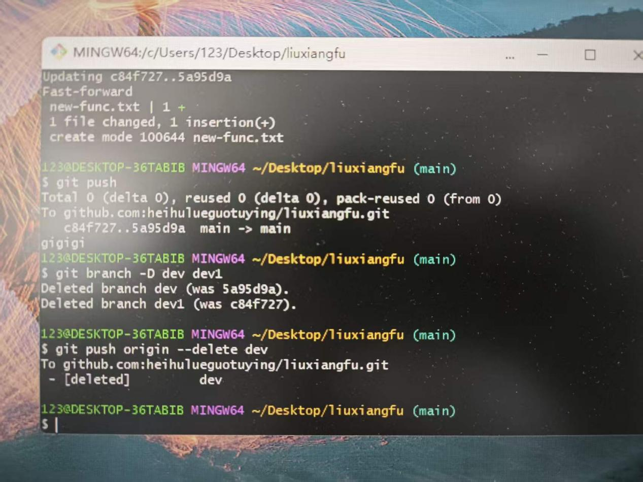1.别名配置结果：配置后cat ~/.gitconfig显示别名列表，git st、git br等别名可正常执行对应原命令，别名配置生效，简化操作目的达成。
2.分支刷新结果：GitHub 远程新增提交后，git fetch更新本地远程分支信息，git br显示远程分支版本更新、本地 master 不变；git rebase后本地与远程版本一致，fetch仅刷新信息、rebase同步代码的功能正常。
3.分支创建切换结果：git branch创建分支、git ch切换分支、git ch -b一键创建切换均成功；新分支提交记录与 master 一致，分支独立开发线创建正常。
4.分支推送关联结果：git push origin dev1成功创建远程分支，SSH 关联后免密推送、速度提升；git branch -u与git push -u均可关联本地与远程分支，关联后可直接git push，分支跟踪功能生效。
5.分支删除结果：git push --delete删除远程分支、git branch -D删除本地分支均成功；删除后本地与远程仓库仅保留 master 分支，分支删除操作有效。
六、实验结论
本次实验掌握了 Git 命令别名配置、分支刷新、创建、切换、推送、关联、删除等核心操作，理解了分支管理的核心逻辑。明确了git fetch与git pull的区别，掌握了远程分支信息同步与代码合并的方法，能独立完成本地与远程分支同步。熟练掌握本地分支全生命周期管理，理解了分支在独立开发、多人协作中的重要作用，具备基础分支管理能力。验证了 SSH 关联的优势，免密推送提升操作效率，分支关联跟踪简化远程同步流程，Git 分支管理功能高效实用。

